RAPPORT D’ACTIVITÉS  
2021-2022

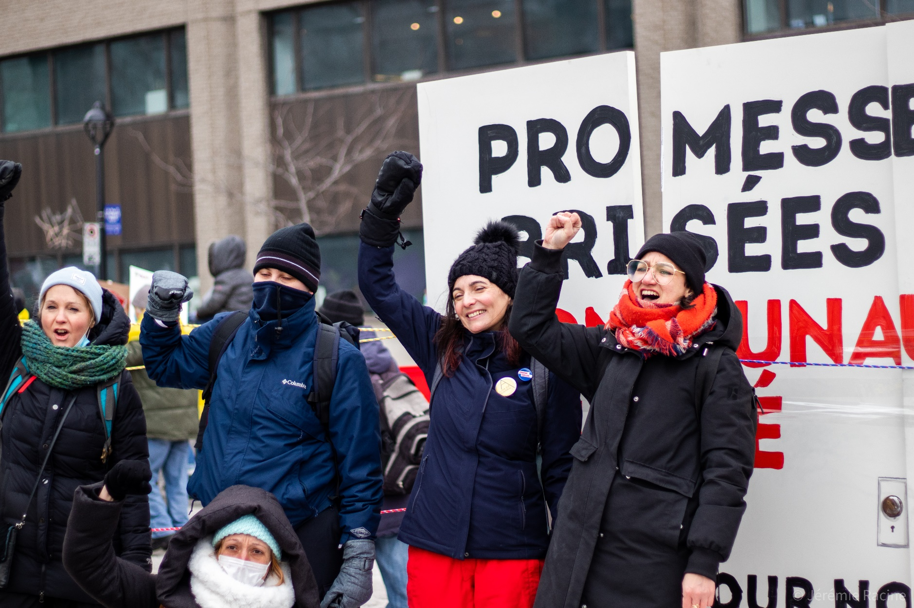

**TABLE RÉGIONALE DES ORGANISMES VOLONTAIRES D’ÉDUCATION POPULAIRE DE MONTRÉAL**



**Table régionale des organismes volontaires  
d’éducation populaire de Montréal**

6839 Drolet, bureau 304

Montréal (Québec) H2S 2T1

514 527-1112

[coordo@trovepmontreal.org](mailto:coordo@trovepmontreal.org)

<https://trovepmontreal.org/>

**Photo de couverture :** Action organisée par la TROVEP lors de la manifestation *Promesses brisées, communautaire fermé!* du FRACA Montréal, le 22 février. **Crédit photo :** Jérémie Racine, RACOR en santé mentale

**Remerciements**

Nous remercions le *Secrétariat à l’action communautaire autonome et aux initiatives sociales* (SACAIS) ainsi que les communautés religieuses membres de la *Conférence religieuse canadienne* pour leur soutien financier et leur appui à la TROVEP de Montréal.

Merci également au soutien ponctuel du STT-CSN, syndicat du personnel enseignant du Collège Ahuntsic, Syndicat des professeur·es du Collège de Maisonneuve et Dawson Teachers Union.

 

# Table des matières

Mot du président et de l’équipe 4

La mission 5

La vie associative 6

Les membres 6

Liste des membres 2021-2022 7

Le coco 8

Les membres du coco 2021-2022 8

L’équipe de la TROVEP 9

L’assemblée générale annuelle 2021 9

Les rencontres et formations 9

Les communications avec les membres et alliés 10

Les concertations 11

Le Centre Social et Communautaire de la Petite-Patrie (CSCPP) 11

Luttes sociales et défense des droits 12

Élections municipales 12

Tarification sociale dans le transport en commun 13

Fin du paiement en argent dans le métro 17

Lutte pour la justice sociale et climatique 18

Projet Trouver la force de s’engager en temps de crises écologiques et sociales du Carrefour de Participation Ressourcement Formation (CPRF) 19

Autres luttes sociales 20

Pas d’action de bannière avec le ROÉPAM 21

Éducation populaire autonome 22

Assemblée conjoncture : La lutte c’est populaire ! 22

Projet de formation sur l’éducation populaire autonome 24

Le Mouvement d'éducation populaire et d'action communautaire du Québec (MÉPACQ) 24

Reconnaissance et financement 26

Le Front régional d’action communautaire autonome (FRACA) de Montréal 26

Le Regroupement des organismes en défense collective des droits (RODCD) 28

PPP (partenariats publics privés) sociaux et privatisation 28

# Mot du président et de l’équipe

Bonjour,

Nous avons le plaisir de vous présenter le rapport d’activités 2021-2022. Et quelle année ce fût pour la TROVEP de Montréal ! Malgré la pandémie et une conjoncture politique loin d’être évidente pour le milieu communautaire, la TROVEP a continué de lutter, avec et pour ses membres.

Comme toujours, l’éducation populaire autonome (EPA) a été au cœur de notre action. Plusieurs formations ont été proposées et différents outils d’EPA ont circulé tout au long de l’année, en lien notamment avec la mobilisation, la fracture numérique et la justice sociale et climatique. Soulignons la tenue de l’assemblée conjoncture « La lutte, c’est populaire » qui a été un moment fort de notre vie associative, nous permettant de réfléchir collectivement à la transformation sociale.

L’année 2021-2022 aura aussi été marquée par un retour aux mobilisations dans la rue après de longs mois d’isolement. Les rassemblements et manifestations auront donc été nombreux cette année. Chaque fois la TROVEP était présente, pour l’accessibilité financière du transport en commun, la fin du paiement en argent comptant dans le métro, la reconnaissance, le financement et l’autonomie des groupes communautaires, les élections municipales, ainsi qu’en appui aux luttes et enjeux défendus par ses membres.

Finalement, l’année qui s’achève a aussi été marquée par une grande victoire, alors que la TROVEP et les groupes occupant le Centre social et communautaire de La Petite-Patrie sont enfin devenu collectivement propriétaires de l’immeuble, après une décennie d’efforts. Bravo !

Portée par des membres motivés et une équipe de travail enthousiaste, la TROVEP entend bien poursuivre sur son élan pour l’année qui commence. Pour la défense des droit sociaux et pour l’éducation populaire autonome !

Solidairement,

Jérémie Dhavernas,

L’équipe et le comité de coordination (coco) de la TROVEP de Montréal

# La mission

Fondée en 1979 par des organismes porteurs d’éducation populaire, la TROVEP de Montréal est un regroupement d’organismes populaires et communautaires autonomes.

**Sa mission est de promouvoir l’avancement des droits sociaux et l’amélioration des conditions de vie et de travail des populations montréalaises socialement, économiquement ou culturellement défavorisées.**

Afin de mettre en œuvre notre mission, l’approche de la TROVEP de Montréal repose sur l’**éducation populaire autonome (ÉPA)**.

**L’éducation populaire autonome c’est :**

L’ensemble des démarches d’apprentissage et de réflexion critique par lesquelles des citoyens et citoyennes mènent collectivement des actions.

Les activités et actions d’éducation populaire amènent une prise de conscience individuelle et collective au sujet des conditions de vie ou de travail.

L’éducation populaire vise la transformation sociale, économique, culturelle et politique.

# La vie associative

## Les membres

Les groupes membres interviennent dans différents secteurs et se regroupent au sein de la TROVEP pour travailler ensemble à l’avancement des droits sociaux à Montréal et ont l’éducation populaire autonome comme approche commune.

Trois nouveaux membres ont joint la TROVEP en 2021-2022 pour un total de **65 groupes** **membres**. Nous avons accueilli **Le** **Tour de lire**, **La P’tite Maison de Saint-Pierre** et **l’Organisation populaire des droits sociaux** (OPDS), bienvenue parmi nous!

Malgré les hauts et les bas occasionnés par la situation sanitaire toujours instable, les membres de la TROVEP et leurs participant·es sont restés mobilisés, impliqués et en lutte cette année. Que ce soit en réponse aux appels à l’action dans le cadre des élections municipales, pour le droit à la mobilité, pour la reconnaissance et le financement et pour un filet social juste et fort, etc. les membres répondent présents et participent en grands nombres.

Les défis occasionnés par deux ans de pandémie conjugués à l’aggravation des inégalités, à la dégradation des conditions de vie, au roulement dans les équipes, aux enjeux de locaux pour certains groupes, etc. rendent la vie difficile aux groupes et à leurs membres. La fatigue se fait sentir par moment, mais cette année nous a permis une fois de plus de constater la force, la ténacité et l’esprit de militance des membres de la TROVEP de Montréal.

Nous avons été ravi·es de se retrouver dans la rue, en assemblée, en ateliers et d’avoir l’occasion après deux ans de virtuel, de collaborer à nouveau en « vrai » à certaines occasions.

**La grande participation des membres et de leurs participantes et participants aux appels à la mobilisation et aux activités de la TROVEP témoigne de nos solidarités et de la force de notre mouvement. On lâche rien!**

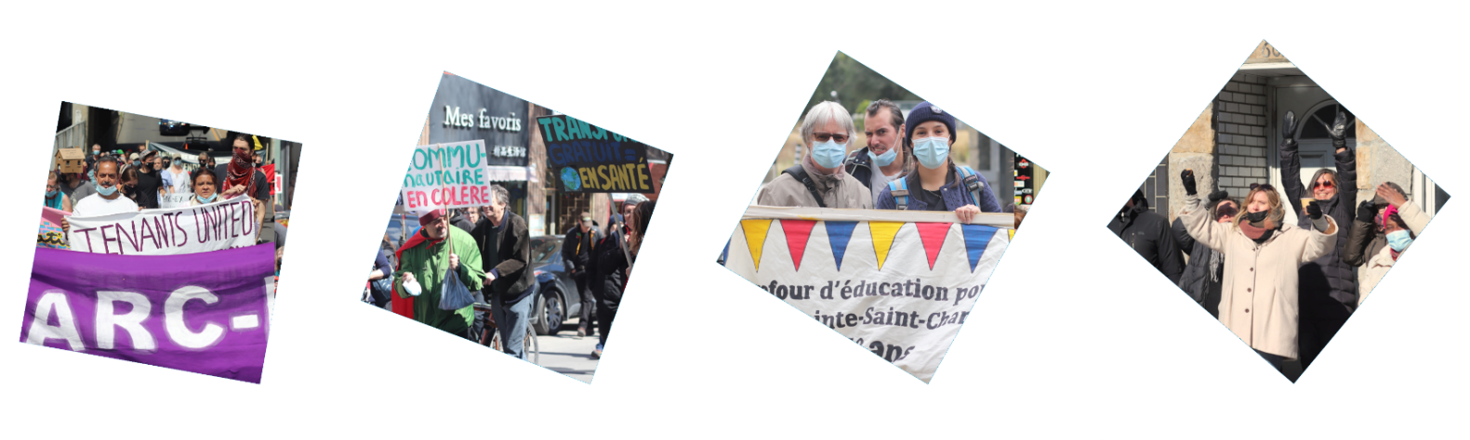

## Liste des membres 2021-2022

|  |
| --- |
| 1-2-3 Go Pointe de l’île |
| ACEF du Nord de Montréal |
| ACEF du Sud-Ouest de Montréal |
| Action Dignité de Saint-Léonard |
| Action-Gardien – Table de concertation communautaire de Pointe-Saint-Charles |
| Action Autonomie, le collectif pour la défense des droits en santé mentale de Montréal |
| Association pour la défense des droits sociaux Montréal-Métropolitain (ADDSMM) |
| Association des locataires de Villeray |
| Au bas de l’échelle |
| AQDR-St-Michel |
| ATD Quart Monde |
| Ateliers d’éducation populaire du Plateau |
| L’Atelier des lettres |
| BRAS Villeray (Bureau de Ressources des Assistées Sociaux) |
| Carrefour d’éducation populaire de Pointe-Saint-Charles |
| Carrefour Familial Hochelaga |
| Corporation de développement communautaire  Solidarités Villeray (CDC Solidarités Villeray) |
| La Jarnigoine – Centre d’alphabétisation de Villeray |
| Centre d’éducation et d’action des femmes (CÉAF) |
| Centre de formation populaire (CFP) |
| Centre de lecture et d’écriture |
| Centre de prévention des agressions de Montréal |
| Centre des femmes de Rivière-des-Prairies |
| Centre des femmes de Rosemont |
| Centre des femmes d’ici et d’ailleurs |
| Centre des femmes du Plateau Mont-Royal |
| Centre éducatif et communautaire René-Goupil (CECRG) |
| Club populaire des consommateurs |
| Comité des citoyen(ne)s de Milton Parc |
| Comité d’Action de Parc-Extension |
| Comité d’action des citoyens et citoyennes de Verdun (CACV) |
| Comité d’éducation aux adultes (CÉDA) |
| Comité des sans-emploi de Pointe-Saint-Charles |
| Comité logement Ahuntsic-Cartierville |
| Comité logement La Petite-Patrie |
| Comité logement Lachine-Lasalle |
| Comité logement du Plateau Mont-Royal |
| Comité logement Rosemont |
| Comité logement Ville-Marie |
| Comité social Centre-Sud |
| Comité des personnes assistées sociales de Pointe-Saint-Charles (CPAS) |
| DéPhy Montréal |
| Écho des femmes de la Petite-Patrie |
| Ex Aequo |
| Groupe Ressource du Plateau Mont-Royal |
| Halte-Femmes de Montréal-Nord |
| La Maison d’Aurore |
| La Marie Debout |
| Lettres en main |
| Madame Prend Congé |
| Maison de quartier Villeray |
| Mouvement Action-Chômage de Montréal (MAC) |
| Organisation d’aide aux sans emploi (ODAS) |
| Organisation populaire des droits sociaux (OPDS) |
| POPIR Comité logement |
| Projet Genèse |
| Projet PAL |
| La P’tite Maison de Saint-Pierre |
| Regroupement des aveugles et amblyopes du Montréal métropolitain (RAAMM) |
| Regroupement des organismes communautaires famille de Montréal (ROCFM) |
| Regroupement des usagers du transport adapté et accessible de l’île de Montréal (RUTA) |
| Réseau d’action des femmes en santé et services sociaux (RAFSSS) |
| Le Tour de lire |
| Union des travailleuses et travailleurs accidentés ou malade (UTTAM) |
| Welfare Rights Committee of South West Montreal |

## Le coco

Le comité de coordination (coco) de la TROVEP de Montréal exerce tous les pouvoirs entre la tenue des assemblées générales et voit à l’exécution des décisions prises et des mandats donnés par l’assemblée générale annuelle.

Le coco de la TROVEP **s’est rencontré à 6 reprises** cette année pour orienter la réalisation des perspectives de travail adoptées en assemblée générale annuelle.

En plus des suivis de dossiers et de gestion administrative, le coco a mis à jour notre politique contre le harcèlement.

Christina Charron-St-Pierre réélue à l’AGA, a quitté le coco pendant la pause estivale. Ce poste vacant a été comblé par Léo Bérenger d’ATD Quart Monde qui s’est joint au coco en octobre. Jean-Claude Laporte a quant à lui quitté le coco en janvier, son poste est resté vacant.

**L’équipe profite de l’occasion offerte par le rapport d’activités pour remercier le coco pour son excellent travail, sa précieuse collaboration et son indéfectible soutien! Salutations spéciales à Christina et Jean-Claude pour leur implication!**

## Les membres du coco 2021-2022

|  |  |  |  |
| --- | --- | --- | --- |
| Photo de Camille-Rose Leboeuf-Bouchard | **Camille-Rose Leboeuf-Bouchard** Trésorière ACEF du Nord | **Photo de Léo Berenger** | **Léo Bérenger** Administrateur  ATD Quart Monde  *Coopté en octobre* |
| **Photo de Jérémie Dhavernas** | **Jérémie Dhavernas** Président MAC de Montréal | **Photo de Serge Poulin** | **Serge Poulin** Administrateur RUTA Montréal |
| **Photo de Jean-Claude Laporte** | **Jean-Claude Laporte** Secrétaire Comité logement de Rosemont  *Départ en décembre* |  |  |

## L’équipe de la TROVEP

**Louis-Frédéric Verrault-Giroux, Julie Corbeil et Lyse Cloutier**

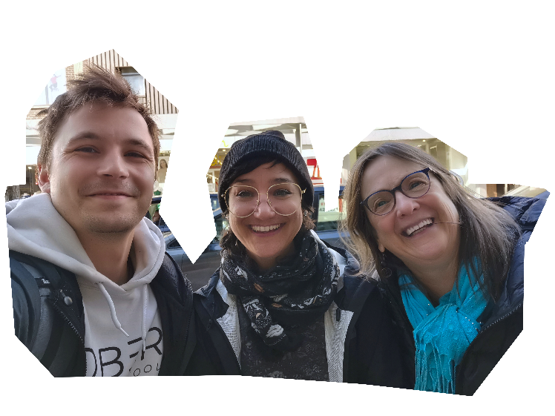

**Julie Corbeil**   
Coordination

**Louis-Frédéric Verrault-Giroux**   
Mobilisation et communication

**Lyse Cloutier**  
Soutien administratif

## L’assemblée générale annuelle 2021

Nous avons tenu notre assemblée générale annuelle (AGA) virtuellement le 3 juin 2021. **38 personnes déléguées** de **30 groupes** ont échangé sur le bilan des activités 2020-2021, adopté les perspectives de travail et procédé à l’élection du comité de coordination 2021-2022.

Nous avons profité de l’occasion pour souligner le départ du coco de Nathalie Otis d’1-2-3 Go! Pointe-de-l’Île qui, après 9 mandats, ne se représentait pas. Merci Nathalie pour toutes ces années d’implication exceptionnelle!

Malgré les écrans, nous avons partagé un bon moment enrichissant et dynamisant!

## Les rencontres et formations

**Rappel des propositions adoptées à l’assemblée générale annuelle 2021 :**

* Il est proposé d’organiser des rencontres informelles d’échanges thématiques avec les membres et de coordonner des offres de formations destinées aux membres. (Implication de niveau 1)
* Il est proposé de diffuser et promouvoir le site et la formation sur le droit de manifester de la Ligue des droits et libertés et d’offrir cette formation aux membres. (Implication de niveau 3)

Initiées au début de la pandémie pour maintenir le contact et faire le point sur l’état de situation dans les groupes, les rencontres d’échange informelles ont été populaires et appréciées des membres. Cette année, la TROVEP a tenu **3 rencontres virtuelles** auxquelles ont participé **en moyenne 8 personnes.** Ces rencontres nous ont permis d’échanger sur les mobilisations à venir et de soutenir les groupes dans leurs actions. Les élections municipales, les actions pour la justice climatique et celles du FRACA Montréal sont quelques sujets qui ont été abordés.

**Deux** **formations** ont été offertes par la TROVEP cette année. En novembre, nous avons fait appel au Carrefour de participation, formation et ressourcement (CPRF) pour offrir à 21 de nos membres une formation sur **l’éducation populaire autonome.**  En mars, **l’atelier en ligne sur le droit de manifester** de la Ligue des droits et libertés visait à informer et à outiller les personnes et les groupes dans leurs mobilisations.

À l’invitation de l’ACEF du Nord, la TROVEP a fait une présentation sur la **tarification des services publics** dans le cadre de leur atelier discussion sur la gratuité du transport en commun. La CDC Solidarités Villeray a aussi fait appel à la TROVEP pour une présentation sur l**e rôle de la mobilisation collective dans la transformation sociale et les gains sociaux** à l’occasion d’une assemblée générale en vue des mobilisations de la campagne *Engagez-vous pour le communautaire*.

## Les communications avec les membres et alliés

**Rappel de la proposition adoptée à l’assemblée générale annuelle 2021 :**

* Il est proposé de rédiger et diffuser largement un bulletin de suivis des campagnes et d’analyse des enjeux d’actualités. (Implication de niveau 1)

Sous la forme d’une infolettre envoyée aux membres tous les mardis, les ***Nouvelles de la TROVEP*** permettent de diffuser les mobilisations, les appels à l’appui, les informations et les outils de la TROVEP et de ses membres ainsi que des offres d’emploi et une revue de l’actualité.

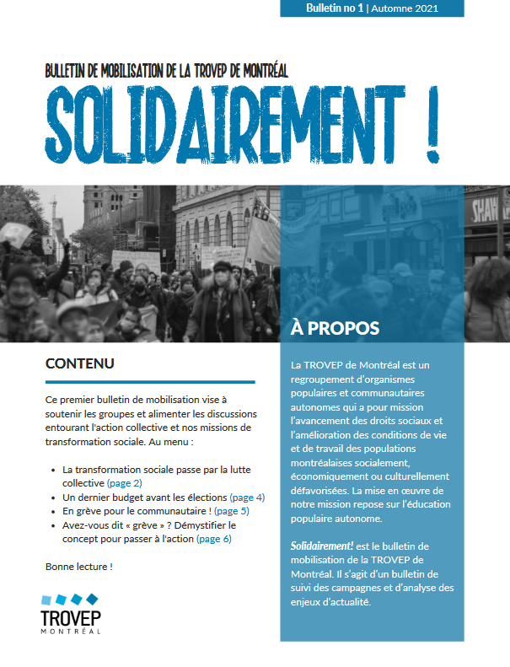

**Page couverture de la première édition du bulletin de mobilisation *Solidairement***

Deux fois par mois, *les Nouvelles de la TROVEP* sont aussi transmises aux alliés.

À cela s’est ajouté cette année, notre toute première édition de [***Solidairement***](https://trovepmontreal.org/documents-et-publications/bulletins/) , un bulletin de mobilisation et d’analyse dont le thème a été **l’action collective et nos missions de transformation sociale**. La prochaine édition paraitra en juin.

Notre site internet est aussi un important instrument de communication puisque du matériel d’animation, nos outils et documents s’y retrouvent archivés.

# Les concertations

En plus de travailler en concertation avec ses membres, la TROVEP de Montréal appuie et est membre de différentes coalitions et lieux de concertation.

La TROVEP est membre :

* Mouvement d'éducation populaire et d'action communautaire du Québec (MÉPACQ)
* Mouvement pour un transport public abordable (MTPA)
* Front régional d'action communautaire autonome (FRACA) de Montréal
* Centre social et communautaire de la Petite-Patrie (CSCPP)
* Ligue des droits et libertés (LDL)
* Carrefour de participation, formation et ressourcement (CPRF)

La TROVEP appuie :

* Coalition Main rouge
* Coalition 1er mai
* Engagez-vous pour le communautaire
* Institut de recherche et d’informations socioéconomiques (IRIS)
* Coalition contre la pauvreté de la Petite-Patrie

## Le Centre Social et Communautaire de la Petite-Patrie (CSCPP)

Le Centre Social et Communautaire de la Petite-Patrie (CSCPP) héberge 13 organismes communautaires, dont la TROVEP de Montréal et plusieurs groupes membres et alliés.

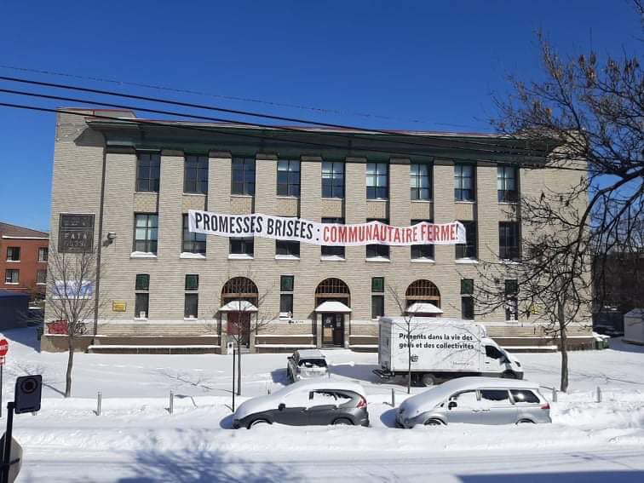

**Le Centre Social et Communautaire de la Petite-Patrie**

Crédit :Mélanie Baril, Comité logement de la Petite-Patrie

Après 10 années de démarches et de travail acharné des organismes locataires et des partenaires, nous sommes ENFIN devenu·es collectivement propriétaires en décembre!

La cogestion exige du temps et de l’implication, ainsi, cette année, la TROVEP a participé à **12 rencontres du conseil d’administration** du CSCPP en plus d’assurer certaines tâches connexes et de participer à des sous-comités.

# Luttes sociales et défense des droits

## Élections municipales

**Rappel de la proposition adoptée à l’assemblée générale annuelle 2021 :**

* Il est proposé de participer à l’organisation d’une assemblée communautaire montréalaise pour soutenir la réflexion et l’analyse en vue des élections municipales. (Implication de niveau 1)

### Notre ville, nos droits! Faisons entendre notre voix!

Dans le cadre des élections municipales, les différents regroupements régionaux, issus de divers secteurs ont uni leurs forces et leurs analyses pour mettre de l’avant les revendications de l’action communautaire autonome à Montréal. Ainsi, c’est avec le FRACA Montréal et plusieurs regroupements montréalais que la TROVEP a collaboré à l’élaboration d’une plateforme de revendications commune à l’intention des candidat·es aux élections municipales.

La plateforme ***Notre ville nos droits*** présentait [nos revendications regroupées selon 6 enjeux](https://riocm.org/wp-content/uploads/2021/09/document-FRACA2021-FR-1.pdf): droit au logement, droit à la mobilité, droit à l’égalité, droit de vivre dans un environnement sain, droit à la ville (espace public) et droit à la démocratie.

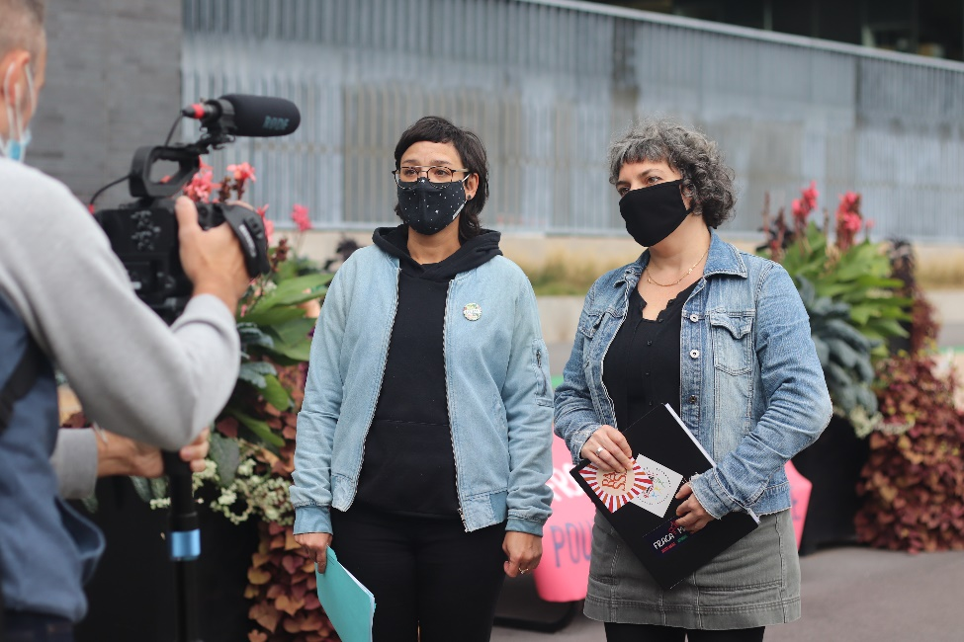

**La TROVEP et le RAFSSS en entrevue avec RIPOSTES lors du lancement de la plateforme *Notre ville, nos droits!* le 29 septembre à Place des Montréalaises.**

Le lancement de cette plateforme a fait l’objet d’un **lancement-action le 29 septembre** à la Place des Montréalaises qui a réuni environ 200 personnes; au programme : ateliers en plein air pour s’approprier les enjeux et revendications, confection de pancartes, marche jusqu’à l’Hôtel-de-Ville et action d’affichage.

La TROVEP a évidemment appuyé la plateforme municipale commune et a participé à la campagne de lettres destinée aux partis municipaux.

L’événement a fait l’objet [d’une capsule vidéo de RIPOSTES](https://www.youtube.com/watch?v=Z6Zqn5hvtC8) dans laquelle apparait la TROVEP au côté des membres et d’allié·es.

## Tarification sociale dans le transport en commun

### Logo du Mouvement pour un transport publique abordableLe Mouvement pour un transport public abordable (MTPA)

Le MTPA est une coalition d’organismes communautaires du Grand Montréal préoccupés par les impacts du coût des transports en commun pour les personnes en situation de pauvreté. Il travaille sur l’accessibilité financière du transport en commun en mettant de l’avant la tarification sociale basée sur le revenu comme piste de solution à court terme dans une perspective de gratuité.

**Site web du MTPA :** <https://transportabordable.org/>

**Page Facebook du MTPA :** [Mouvement pour un transport public abordable](https://www.facebook.com/Mouvement-pour-un-transport-public-abordable-354248271356786/)

**Rappel de la proposition adoptée à l’assemblée générale annuelle 2020 :**

* Il est proposé de poursuivre l’implication de la TROVEP de Montréal au comité de coordination du Mouvement pour un transport public abordable (MTPA). (Implication de niveau 1)

Comité de suivi

La TROVEP coordonne le comité de suivi du MTPA qui est composé de :

* AQDR Saint-Michel
* CDC Action-Gardien
* CÉDA
* Comité des sans-emploi de Pointe-Saint-Charles
* Projet Genèse
* MAC de Montréal
* Welfare Rights Committee of South-West Montreal

Cette année, la TROVEP a participé à **6 rencontres** du comité de suivi et **6 rencontres de travail en sous-comité pour travailler des contenus et des animations** en plus d’assurer la gestion des communications et la rédaction de matériel. Nous avons produit **deux bulletins d’information cette année.**

* [Bulletin MTPA (](https://mctpablog.files.wordpress.com/2021/05/bulletin-mtpa-mai-2021.pdf)[#](https://mctpablog.files.wordpress.com/2019/04/bulletin-mtpa-avril-2019.pdf)[18) – Mai 2021](https://mctpablog.files.wordpress.com/2021/05/bulletin-mtpa-mai-2021.pdf)
* [Bulletin Élections municipales – Octobre 2021](https://transportabordable.org/2021/10/07/bulletin-doctobre-2021-elections-municipales/)

Le MTPA a été particulièrement actif dans le cadre de la campagne électorale municipale. Les préoccupations sur le transport en commun étaient ressorties fortement lors des élections municipales de 2017. Seulement, malgré les promesses, rien n’a été fait pour améliorer la mobilité des personnes à faible revenu. Le MTPA a donc profité de la campagne pour remettre de l’avant le problème de cherté du transport en commun et tenter d’obtenir des engagements forts envers la mise en place d’une tarification sociale basée sur le revenu.

**Rassemblement du 8 juin – *Retour vers le futur***

Le 8 juin, le MTPA organisait un rassemblementextérieur au CÉDA sous le thème ***Retour vers le futur***. Environ 70 personnes se sont rassemblées pour exiger de Valérie Plante et Denis Coderre, candidat·es à la mairie de Montréal, un renouvellement de leur engagement à mettre en place une tarification sociale basée sur le revenu en transport en commun.

Les personnes présentes étaient aussi invitées à signer une déclaration à ce sujet.

Nous avons aussi revisité l’histoire de la lutte pour le tarif social à l’aide d’une dynamique chorégraphie.

Un communiqué été diffusé largement pour annoncer cette mobilisation.

* Lire le communiqué de presse : [Tarification sociale du transport en commun : retour vers le futur ?](https://transportabordable.org/2021/06/08/communique-tarification-sociale-du-transport-en-commun-retour-vers-le-futur/?fbclid=IwAR1RiqL2nZWWCbBM4ZfsKdlYseY5E_WIYng3q-P2sKxyQMHpCqKOQ3pFbhM) | Mouvement pour un transport public abordable

**Rassemblement du 3 novembre – *Le tarif social, une promesse qui va vous hanter!***

Toujours en vue des élections municipales, un 2e rassemblement a eu le 3 novembre à la Place Vauquelin, à côté de l’Hôtel de Ville. Par **l’action éclair** ***Le tarif social, une promesse qui va vous hanter!*** nous dénoncions l’inaction des administrations de la Ville de Montréal qui, depuis 2013, promettent un tarif social dans le transport en commun pour les personnes à faible revenu.  
Des photos thématiques ont été prises à cette occasion et ont servi à une campagne de vœux destinée aux nouveaux élu·es de Montréal dans le temps des Fêtes.

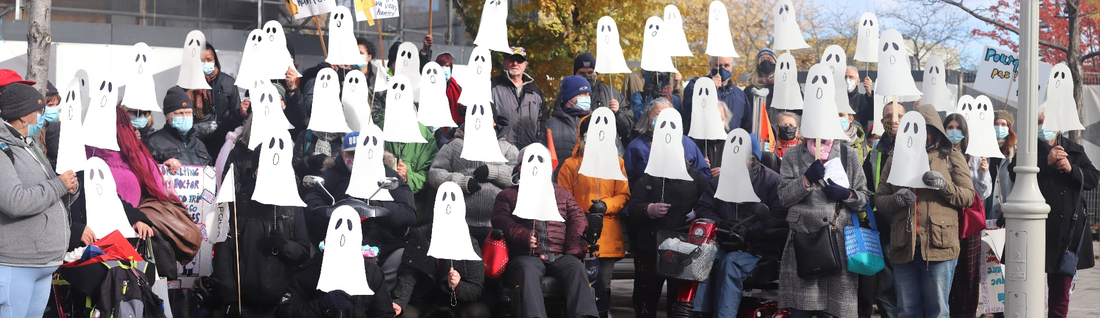

**Rassemblement du 3 novembre à la Place Vauquelin**

Un **communiqué de presse** a été diffusé et a fait l’objet d’un **article dans le Journal de Montréal.**

* Lire le communiqué de presse : [Le tarif social, une promesse qui va vous hanter! | Mouvement pour un transport public abordable](https://transportabordable.org/2021/11/03/communique-le-tarif-social-une-promesse-qui-va-vous-hanter/)
* Lire l’article : [Montréal : les candidats interpellés sur la réduction des tarifs dans le transport en commun | Journal de Montréal](https://www.journaldemontreal.com/2021/11/03/montreal-les-candidats-interpelles-sur-la-reduction-des-tarifs-dans-le-transport-en-commun)

**Représentation politique**

Le MTPA a demandé à rencontrer les candidat·es à la mairieafin de discuter de leur engagement envers la tarification sociale. Le 20 octobre, la TROVEP et le Welfare Rights Committee rencontrait Éric Allan Caldwell, **responsable du transport** pour Projet Montréal. Cette rencontre fut décevante. Bien qu’on nous ait confirmé un appui à la tarification sociale, on nous a expliqué que la priorité devait être le maintien de l’offre de service de transport en commun vu les importants déficits connus par la STM avec la COVID.

**Campagne**

La campagne **Le tarif social, une promesse qui va vous hanter!** faisait suite à l’action éclair du mois de novembre. Une quinzaine de groupe ont participé et ont fait parvenir des cartes de félicitations aux nouveaux et nouvelles élu·es.

Les groupes ont ainsi eu l’occasion de transmettre leurs vœux concernant la tarification sociale et de rappeler aux conseillers, conseillères et maires, mairesses d’arrondissement le problème de cherté des tarifs et les promesses envers la mobilité des personnes en situation de pauvreté.

**Activités d’information**

Régulièrement, la TROVEP répond aux demandes des groupes préoccupés par l’exclusion causée par la cherté des transports en commun. Cette année, nous avons participé **à 3 activités** sur le sujet au nom du MTPA.

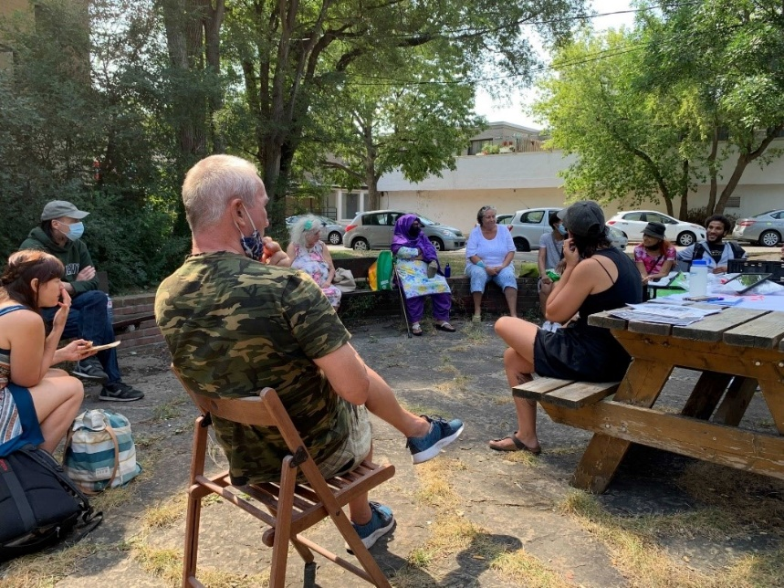

**Julie Corbeil rencontre le Club de justice sociale du NDG Food Depot pour échanger sur la tarification sociale dans le transport.**

Le 27 août, la TROVEP participait à une **rencontre du Club de justice sociale du NDG Food Depot** pour présenter le travail du MTPA, ses revendications et le plan d’action en vue des élections municipales. Cette belle rencontre qui a réuni une dizaine de personnes lançait en quelque sorte leur mobilisation concernant le coût des transports en commun dans le cadre des élections municipales.

Le **Comité d’action et de réflexion pour l’autonomie alimentaire** (CARAA) du Carrefour alimentaire Centre-Sud nous a également invités à une matinée d’échange sur les problèmes causés par la cherté des transports en commun, le 27 février.

Finalement, le 20 octobre, la TROVEP était l’invitée **du Centre communautaire Bon Courage** à leur émission sur « les ondes » de la radio web *La Voix de St-Lo*.

### Coalition nationale pour la tarification sociale en transport (CNTST)

D’abord appelée le Comité national pour le droit à la mobilité, la CNTST est une coalition d’organisations basées dans différentes régions du Québec rassemblées autour d’une préoccupation centrale : les impacts du coût du transport en commun sur les personnes en situation de pauvreté à travers le Québec.

Les organisations membres sont :

* Action populaire Rimouski-Neigette
* Coalition montérégienne pour la tarification sociale du transport en commun (CMST)
* Collectif pour un transport abordable et accessible à Québec (TRAAQ)
* Le Mouvement d’éducation populaire autonome de Lanaudière (MÉPAL)
* Le Mouvement pour un transport public abordable (MTPA)
* Le Regroupement des organismes d'éducation populaire autonome de la Mauricie (ROÉPAM)
* Trajectoire Québec

La TROVEP a participé à **8 rencontres** de la coalition en plus de collaborer à l’élaboration de documents. Dans le cadre des élections municipales, la CNTST a lancé une [déclaration commune pour une tarification sociale du transport en commun dans les municipalités et les régions du Québec](https://fr.surveymonkey.com/r/8TFH579) qui a été appuyée par 138 organisations à travers le Québec.

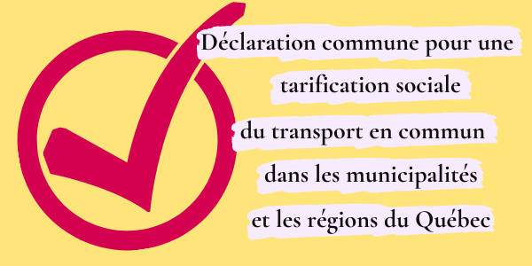

**Visuel de la Déclaration commune pour une tarification sociale du transport en commun de la CNTST**

Pour soutenir la démarche, nous avons diffusé la **brochure tarif social 101** adaptée de celle du MTPA ainsi [qu’un communiqué de presse](https://journallesoir.ca/2021/10/06/des-organismes-de-tout-le-quebec-mobilises-pour-des-transports-accessibles/?fbclid=IwAR37uzGUHVDgyJha1kSyC1j_ExL6Ilqt3hHg2BUyLAZsN1ajDOV669_7_J4).

Dans la foulée de l’annonce du transport gratuit à St-Jérôme, la TROVEP a donné une **entrevue sur l’accessibilité financière du transport en commun** dans le cadre de [l’émission de nouvelles *Le Fil* à Noovo](https://www.noovo.ca/emissions/noovo-le-fil-17-50204/le-fil-17-6-octobre-2021-s2e18) (le reportage commence à 18m42s).

### Plan d’urbanisme et de mobilité (PUM)

La TROVEP a suivi les démarches de consultation de la Ville de Montréal en vue de l’élaboration du PUM. Ce plan vise à « améliorer la mobilité de citoyen·nes et la qualité de leur cadre de vie tout en stimulant la création de richesse collective. » et s’inscrit dans le Projet de Ville *Montréal 2050*.

La TROVEP a assisté à une **rencontre d’information** donnée par la Ville, au **panel Mobilité et espace publics de la *Table des groupes de femmes de Montréal*** et au lancement de *Projet de ville, vers un Plan d’urbanisme et de mobilité*, le 10 juin. Nous avons également participé aux **ateliers de réflexion** sur le sujet de Trajectoire Québec le 19 mai.

Au sujet des enjeux concernant la mobilité, la TROVEP a insisté sur l’importance de l’accessibilité universelle, de l’accessibilité financière, de la sécurité des femmes et des personnes marginalisées et de l’inclusion sociale.

## Fin du paiement en argent dans le métro

Depuis le 7 février, il n’est plus possible de payer en argent comptant aux loges du métro. Les personnes doivent maintenant utiliser les machines distributrices ou se rendre dans des commerces qui vendent des titres de transport. Pour un grand nombre de personnes qui peinent déjà à exercer leur droit à la mobilité en raison des nombreux obstacles : cherté des tarifs, desserte déficiente, déficit d'accessibilité universelle, enjeux avec les technologies, etc. cette décision représente un obstacle supplémentaire à leurs déplacements.

La TROVEP s’est mobilisée sur cette question en lançant en janvier [une campagne de lettre](https://trovepmontreal.org/wp-content/uploads/2022/02/lettre-TROVEP-Pour-le-maintien-du-paiement-en-argent-STM-1-1.pdf) pour le maintien du paiement en argent comptant dans toutes les installations de la STM. Cette lettre, appuyée par 65 organisations, demandait à la STM de revenir sur sa décision en soulevant le caractère stigmatisant de cette mesure qui touche des personnes qui vivent souvent des situations d’exclusion et qui sont déjà confrontées à des enjeux d’accès aux transports en commun. Nous invitions aussi les groupes et leurs membres à envoyer leurs questions au **conseil d’administration de la STM** du 2 février.

Cet enjeu a fait l’objet d’une **entrevue avec la TROVEP à l’émission le 15-18** de Radio-Canada : [La fin du paiement comptant à la loge du métro dénoncée: Julie Corbeil de la TROVEP](https://ici.radio-canada.ca/ohdio/premiere/emissions/le-15-18/segments/entrevue/389708/stm-metro-changeur-argent-comptant-paiement-personnes-vulnerables?fbclid=IwAR3TawuDsX4tj79j35u3D8ht0iEmZwjKr46dSj5XxVALsRHTbuBchunmzmc).

Devant les réponses reçues de la STM par lettre et lors de la réunion du conseil d’administration du 2 février, il était évident qu’elle n’avait pas l’intention de revenir sur sa décision et était convaincue que les mesures mises en place permettraient aux personnes touchées par cette décision absurde de « s’adapter » à ce changement. La TROVEP a donc lancé une invitation à une **rencontre pour explorer la suite des choses**. Cette rencontre tenue le 8 février a réuni 9 groupes.

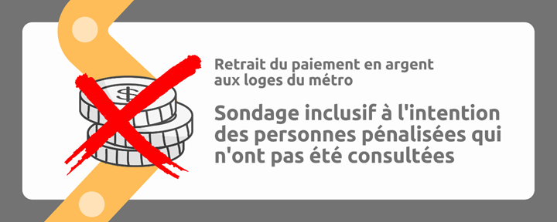

**Visuel de la campagne de sondage concernant le retrait du paiement en argent aux loges du métro**

La STM explique que cette décision vise à « moderniser les façons de payer et suivre les préférences de paiement dans la population ». Mais puisque les personnes ayant de la difficulté à lire, écrire, à utiliser ou à avoir accès à un appareil électronique ne font pas partie des personnes rejointes par les sondages en ligne et qu’elles n’ont sûrement pas eu l’occasion de faire connaître leur point de vue, une **campagne de sondage** a été élaborée en collaboration **avec l’Atelier des lettres**.

[Cette campagne](https://trovepmontreal.org/wp-content/uploads/2022/05/Version-finale-Sondage-pour-le-maintien-du-paiement-en-argent-à-la-STM.docx) lancée le 6 avril se poursuit jusqu’au 7 septembre, jour du conseil d’administration de la rentrée de la STM !

## Lutte pour la justice sociale et climatique

**Rappel de la proposition adoptée à l’assemblée générale annuelle 2021 :**

* Il est proposé d’appuyer la lutte à la justice climatique et sociale. (Implication de niveau 2)

Défense des droits sociaux et lutte pour la justice sociale et climatique sont étroitement reliées. Il s’agit donc d’un dossier phare du Mouvement d’éducation populaire et d’action communautaire du Québec (MÉPACQ). À l’instar des 11 tables membres du MÉPACQ, la TROVEP de Montréal a participé aux appels à l’action liée à cette lutte incontournable.

**24 septembre – Manifestation mondiale pour le climat : Contingent communautaire pour la justice climatique**

Le 24 septembre était un jour d’appel mondial à la manifestation pour revendiquer des actions climatiques qui s'attaquent aux inégalités et aux injustices sociales. La TROVEP a répondu à l’appel montréalais de la *Coalition étudiantes pour un virage environnemental et social* (CEVES) et *Pour le futur Montréal* en invitant les groupes communautaires à former un **contingent communautaire** et à se joindre à la manifestation qui a réuni des dizaines de milliers de personnes dont une dizaine de groupes membres de la TROVEP accompagnés de militant·es ainsi que de nombreux groupes alliés.

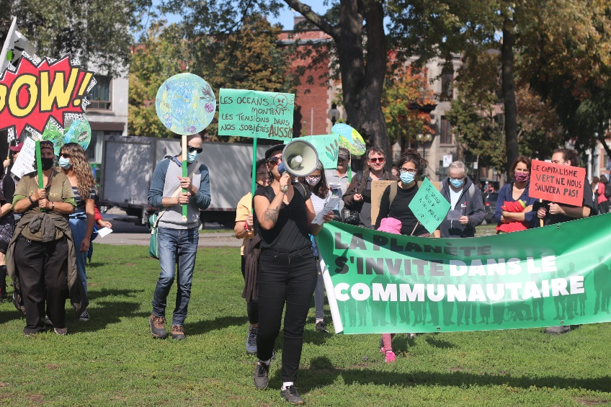

**La TROVEP mène le contingent communautaire à la manifestation mondiale pour le climat du 24 septembre.**

Pour soutenir la mobilisation, nous avons produit et diffusé [des vignettes](https://trovepmontreal.org/24-septembre-contingent-communautaire-justice-climatique/) résumant le lien entre l’aggravation des inégalités, la lutte aux changements climatiques et la mission des groupes communautaires.

**5-6 novembre – *L’ère de l’injustice est révolue***

Dans le cadre de la COP26, le *Front commun pour la transition énergétique* appelait à l’action. N’étant pas en mesure d’organiser une mobilisation, nous avons diffusé les [outils de mobilisation](https://mepacq.qc.ca/appel-a-laction-5-6-novembre-justice-sociale-et-climatique/) du MÉPACQ et les actions d’organisations alliées.

**22 avril, Jour de la Terre – *Inégalités et climat déréglé, le saccage par les riches et les banques, c’est assez!***

Chaque année, le Jour de la Terre est un important rendez-vous pour revendiquer des mesures solides de lutte contre la crise climatique. Cette année, la TROVEP a répondu à l’appel du MÉPACQ et a collaboré avec celle-ci ainsi qu’avec la *Coalition étudiante pour un virage environnemental et social* (CÈVES), *Pour le futur – Tiohtià:ke* et Greenpeace à l’organisation de la mobilisation montréalaise. Sous le thème [*Inégalités et climat déréglé, le saccage par les riches et les banques, c’est assez!*](https://trovepmontreal.org/22-avril-jour-de-terre-manifestation-rassemblement-a-montreal/),nous étions près de 1000 personnes à exiger de :

* **Bannir les énergies fossiles** (gaz, pétrole, charbon)
* **Taxer la richesse et réinvestir massivement dans le filet social**, afin d’assurer des conditions de vie décentes pour toutes et tous.

La traditionnelle manifestation du vendredi organisée par *Pour le futur – Tiohtià:ke* est parti de l’Hôtel de Ville et s’est terminée à la Tour de la bourse où **la TROVEP a fait une animation** expliquant les liens entre l’accumulation de la richesse, les énergies fossiles, la détérioration des conditions de vie, l’aggravation des inégalités et la crise climatique.

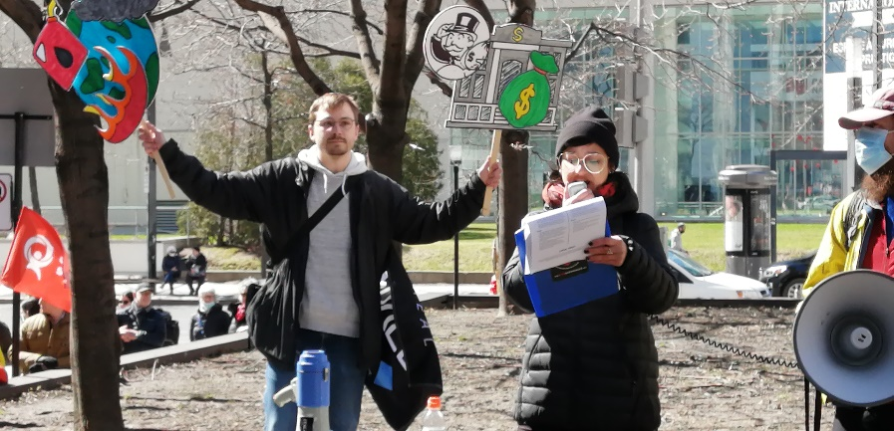

**La TROVEP anime le rassemblement devant la Tour de la bourse lors de la manifestation du Jour de la Terre.** Crédit : Diana Lombardi, RAFSSS.

Cette mobilisation a eu l’appui de *La Planète s’invite au parlement* et de *Travailleuses et travailleurs pour la justice climatique* (TJC).

### Projet *Trouver la force de s’engager en temps de crises écologiques et sociales* du Carrefour de Participation Ressourcement Formation (CPRF)

La TROVEP a participé à **2 rencontres d’échange** sur les orientations du projet avant de joindre le **comité aviseur** qui s’est réuni pour une première fois en janvier.

## Autres luttes sociales

**Rappel de la proposition adoptée à l’assemblée générale annuelle 2021 :**

* Il est proposé d’appuyer les campagnes et mobilisations des membres et alliés reliées à la mission de la TROVEP. (Implication de niveau 3)

La TROVEP a appuyé, diffusé et participé aux actions et aux mobilisations de plusieurs campagnes, dont celles-ci :

* Campagne contre l’émission Huissiers du Projet PAL
* Semaine de la dignité des personnes assistées sociales
* Lettre ouverte avec de la TOMS, du RAPSIM et du CRIO, parue dans *Le Droit* en juin : [Quand la surveillance remplace l'intervention en itinérance](https://www.ledroit.com/opinions/quand-la-surveillance-remplace-lintervention-en-itinerance-b3f34a4bc4bfb17d70314060e82969ba)
* Lettre ouverte du Centre des femmes solidaires et engagées : Au Québec, on tue des femmes
* Manifestations du 1er mai, Journée internationale des travailleuses et des travailleurs
* Manifestation du 12 juin contre les rénovictions de l’Association des locataires de Villeray et du Comité d’action de Parc-Extension
* Manifestation pour la Journée des locataires (24 avril)
* Manifestation de la Marche mondiale des femmes le 17 octobre
* Campagne *Pour une politique québécoise en habitation basée sur le droit au logement* du FRAPRU
* Campagne *Pour des terrains 100% collectifs dans Rosemont* du Comité logement Rosemont
* Campagne *Pour une vision sociale de l’aménagement du secteur Bellechasse* du Comité logement de Petite-Patrie
* Campagne *Le Programme de Revenu de base, un minimum pour sortir de la pauvreté!* du Front commun des personnes assistées sociales du Québec
* Campagne pour la survie des centres d’éducation populaire d’InterCEP
* Campagne *3 mesures urgentes pour les personnes en situation de pauvreté* du Collectif pour un Québec sans pauvreté
* Conférence de presse pour le lancement de la campagne *Minimum 18$* pour l’augmentation du salaire minimum
* Campagne pour la décontamination du centre de recyclage G&R à Kanehsatà:ke des ONG et groupes alliés unis contre le racisme environnemental sur les territoires autochtones
* Campagne *Le privé ne réglera pas la crise du logement* du FRAPRU
* Campagne *Demande urgente d’investissements dans le programme AccèsLogis* du FRAPRU
* Campagne pour l’indemnisation des personnes âgées à faible revenu de Projet Genèse
* Rendez-vous sur la lutte à la précarité énergétique par les ACEF du Sud-Ouest et du Nord
* Campagne de lettres au ministre du Travail pour le financement de l’Organisation populaire des droits sociaux (OPDS) au SACAIS
* Action de visibilité de la Coalition Main rouge *Des solutions fiscales pour renforcer le filet social* devant le Centre de commerce mondial
* Campagne de lettre *Une réforme, c’est vital et C’EST POSSIBLE !* du Mouvement autonome et solidaire des sans-emploi
* Campagne *C’est quoi le rapport?* et pétition à l’assemblée nationale pour la simplification des déclarations de revenus pour les personnes vivant exclusivement de prestations gouvernementales
* Pétition à l’assemblée nationale pour le respect des droits des locataires des résidences privées pour aînés

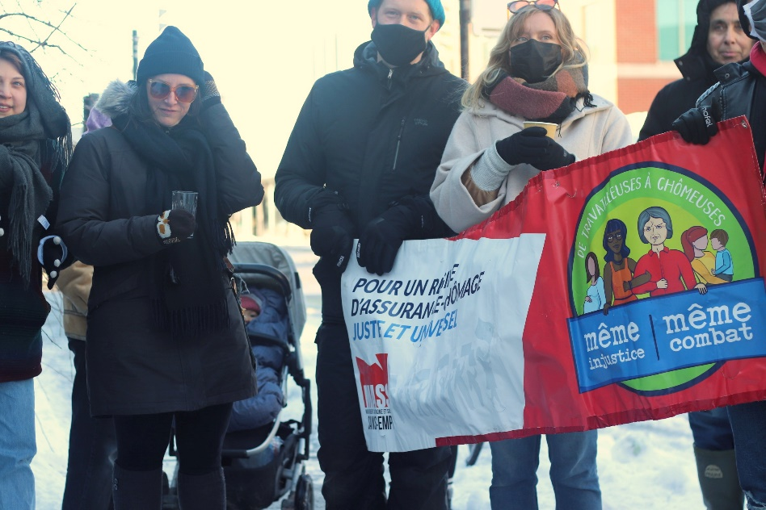

**Le MAC de Montréal et le comité logement Petite-Patrie au rassemblement pour le 8 mars, Journée internationale des droits des femmes, organisé par la Coalition des femmes de la Petite-Patrie.**

* Campagne prébudgétaire *Ce qu’il faut pour sortir la tête de l’eau* du Collectif pour un Québec sans pauvreté
* Rassemblement pour le 8 mars, Journée internationale des droits des femmes, organisé par la Coalition des femmes de la Petite-Patrie
* Campagne de lettre aux ministres des Finances suite à la fermeture de la clinique d’impôt du CRACPP

## Pas d’action de bannière avec le ROÉPAM

**Rappel de la proposition adoptée à l’assemblée générale annuelle 2021 :**

* Il est proposé d’organiser une action « drop » de bannière avec le Regroupement des organismes d’éducation populaire de la Mauricie (ROÉPAM). (Implication de niveau 1)

L’idée était d’accueillir à Montréal la bannière géante *Ensemble contre la pauvreté* réalisée par le Collectif pour un Québec sans pauvreté en collaboration avec la Coalition des forces sociales - Mauricie et Centre-du-Québec (dont le ROÉPAM). Cette action n’a pu avoir lieu. L’installation d’une bannière d’une telle grandeur n’était pas réalisable. Compte tenu de ses dimensions, nous devions obtenir des permis et en raison des mesures sanitaires, les procédures pour obtenir les autorisations et l’approbation de la santé publique étaient considérablement alourdies et devenaient irréalistes.

# Éducation populaire autonome

## Assemblée conjoncture : La lutte c’est populaire !

Les assemblées de conjoncture de la TROVEP de Montréal ont pour objectif d’offrir aux organismes communautaires montréalais, aux travailleur·se·s, membres et militant·e·s, un moment de réflexion sur la conjoncture.

**Rappel des propositions adoptées à l’assemblée générale annuelle 2021 :**

* Il est proposé d’organiser une assemblée de conjoncture sur un thème à déterminer. (Implication de niveau 1)
* Il est proposé développer des outils et du matériel d’ÉPA pour vulgariser, sensibiliser et susciter la mobilisation aux luttes de la TROVEP. (Implication de niveau 1)

Le **13 avril dernier** la TROVEP tenait au Centre St-Pierre, l’assemblée *La lutte c’est populaire!*

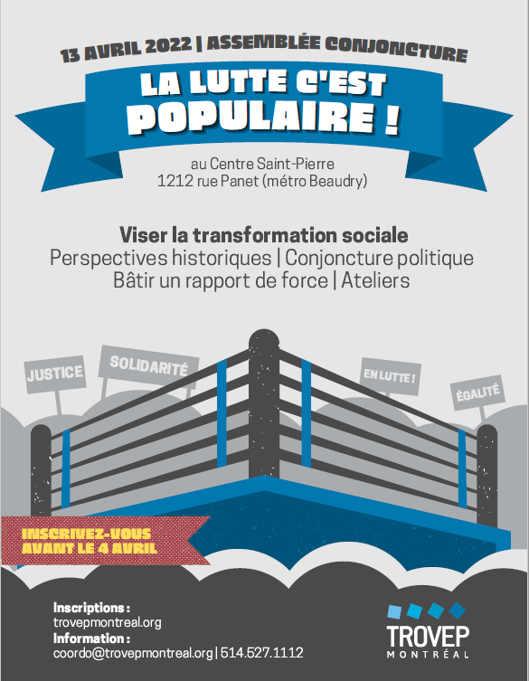

**L’affiche de l’assemblée conjoncture *La lutte c’est populaire !***

Une **soixante de personnes issues de 30 groupes communautaires** membres et alliés était rassemblée pour une journée d’échange sur le thème de la transformation sociale et de la lutte collective. Nous souhaitions que cette assemblée permette de (re)visiter l’histoire du mouvement communautaire et des luttes populaires, d’aborder les éléments clés de la transformation sociale, de cerner les stratégies du gouvernement et de réfléchir à nos pratiques de lutte.

Un [document préparatoire](https://trovepmontreal.org/wp-content/uploads/2022/03/Document-pr%C3%A9paratoire-La-lutte-cest-populaire-13-avril-2022.pdf) à l’assemblée a été envoyé au préalable au participant·es. Ce document présentait les thèmes et objectifs de la journée. Le [rapport d'assemblée](https://trovepmontreal.org/wp-content/uploads/2022/05/Rapport-dassembl%C3%A9e-La-lutte-cest-populaire-13-avril-2022-1.docx) contenant l’essentiel des présentations et de nos échanges ainsi que la documentation, les outils et le matériel d’animationde l’atelier *Construire un rapport de force* a été diffusé largement et sont disponibles sur notre site.

### Perspectives historiques

Dans un premier temps, c’est avec Claude Castonguay *du Carrefour de participation, ressourcement et formation* (CPRF) et avec la contribution de Marie-Jo Bard du *Centre de formation populaire* (CFP) qui malheureusement n’a pu être des nôtres, que nous avons discuté de **l’histoire du mouvement communautaire et des luttes populaires** qui ont transformé notre filet social en nous attardant sur les **éléments favorables à la transformation social**e telle que **l’éducation populaire** et **l’action collective**.

### Conjoncture politique néolibérale

Ce 2e bloc a permis de présenter les grandes lignes du néolibéralisme afin de se situer dans la  
conjoncture politique et d’en saisir les effets sur nos organismes et nos luttes pour la  
justice sociale. Valérie Lépine du *Mouvement d’éducation populaire et d’action communautaire du Québec* (MÉPACQ) a présenté **l’ABC du néolibéralisme** et animé un quizz sur **les mythes de l’austérité** avec la salle.

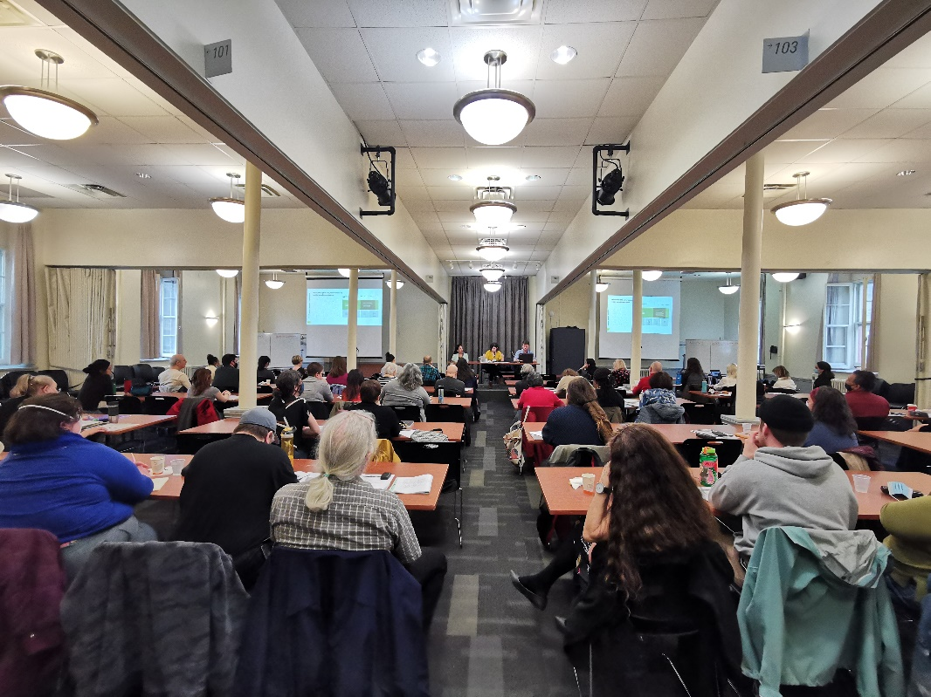

**L’assemblée conjoncture *La lutte c’est populaire!* au Centre St-Pierre a réuni une soixantaine de personnes.**

### Construire un rapport de force

Julie et Louis-Frédéric de la TROVEP ont animé l’après-midi sous de la thème [Construire un rapport de force](https://trovepmontreal.org/wp-content/uploads/2022/05/Atelier-Construire-un-rapport-de-force-TROVEP-de-Montr%C3%A9al-2022.zip). Ce bloc a permis d’explorer les intérêts et les pouvoirs divergents entre nos « adversaires » (le gouvernement, les élites économiques, etc.) et les groupes communautaires ainsi que les **4 étapes pour bâtir notre rapport de force** dans l’action collective.

**Ateliers**

Les ateliers **Entrer en mouvement** et **Des tactiques pour passer à l’action** ont permis d’appliquer les 4 étapes de la construction du rapport de force et d’explorer les moyens d’action basés sur les règles tactiques de construction du pouvoir citoyen de Saul Alinsky, un militant et sociologue américain.

**Outil : les règles tactiques d’Alinsky**

La TROVEP s’est appuyée sur le travail d’Alinsky pour produire des cartes sur les [12 règles tactiques pour passer à l’action!](https://trovepmontreal.org/wp-content/uploads/2022/05/Livret-12-règles-tactiques-pour-passer-à-laction-TROVEP-de-Montréal.pdf) qui ont servi dans le 2e atelier. Chaque organisme participant a pu repartir avec son paquet de cartes et un petit guide explicatif pour reproduire l’exercice dans leur groupe.

## Projet de formation sur l’éducation populaire autonome

**Rappel de la proposition adoptée à l’assemblée générale annuelle 2021 :**

* Il est proposé de participer au comité aviseur du projet *Éducation populaire autonome et la relève : un défi pour garder la vitalité de l’action communautaire autonome au Québec* du CPRF. (Implication de niveau 1)

Malheureusement, ce projet visant à développer une formation destinée à la relève dans les organismes d’action communautaire autonome du Carrefour de participation, ressourcement et formation (CPRF) n’a pas eu lieu cette année.

## Logo de Mouvement d'éducation populaire et d'action communautaire du Québec.Le Mouvement d'éducation populaire et d'action communautaire du Québec (MÉPACQ)

Le Mouvement d’éducation populaire et d’action communautaire du Québec (MÉPACQ) est un mouvement national et multisectoriel qui travaille à la transformation sociale dans une perspective de justice sociale. Il regroupe 11 Tables régionales en éducation populaire autonome (ÉPA).

**Site internet :** <http://www.mepacq.qc.ca/>

**Page Facebook :** mepacq

**Rappel de la proposition adoptée à l’assemblée générale annuelle 2021 :**

* Il est proposé de maintenir l’implication de la TROVEP de Montréal au MÉPACQ et de se présenter aux élections pour participer au comité de coordination. (Implication de niveau 1)

Les grands dossiers du MÉPACQ concernent les luttes sociales et la reconnaissance de l’action communautaire autonome. La lutte pour la justice climatique est un dossier phare. Il y a deux comités permanents au MÉPACQ : le comité de coordination et le comité d’éducation populaire autonome (CÉPA).

Cette année, la TROVEP est finalement demeurée impliquée au **CÉPA** et a participé à **5 rencontres** et **4 assemblées générales** (incluant l’AGA virtuelle des 9 et 10 juin). L’Assemblée générale des 13 et 14 octobre s’est tenue à Drummondville, celle des 8 et 9 décembre a eu lieu à Québec et les 16 et 17 mars nous nous sommes rencontré·es à Longueuil.

En plus de ces rencontres, la TROVEP a participé à **3 rencontres du sous-comité du CÉPA sur l’exclusion numérique** pour finaliser l’outil d’éducation populaire sur la fracture numérique [De l’exclusion à la fracture : les laissé.es-pour-compte du virage numérique](https://mepacq.qc.ca/tool/de-lexclusion-a-la-fracture-les-laisse-es-pour-compte-du-virage-numerique/).



**Page couverture de l’outil *De l’exclusion à la fracture : Les laissé.es-pour-compte du virage numérique***

La TROVEP a aussi participé à **5 rencontres du sous-comité Colloque** qui travaille à la préparation du colloque [Pour en finir avec les inégalités sortons du capitalisme!](https://mepacq.qc.ca/colloque2022/) qui aura lieu les 1, 2 et 3 novembre 2022. Nous avons également participé à **2 rencontres d’échange sur la lutte à la pauvreté** ainsi qu’une rencontre du **comité documentation historique** pour partager nos commentaires sur le contenu du livre *Faire mouvement.* Ce livre marque **le 40e anniversaire du MÉPACQ** etretrace sa contribution au développement d’un mouvement citoyen de transformation sociale dont le lancement aura lieu le 9 juin prochain à Montréal.

La TROVEP a joint le **comité contenu du projet avec le Service aux collectivités de l’UQAM** qui élabore une tournée nationale visant à favoriser l’appropriation de l’histoire du MÉPACQ et de sa conception de l’éducation populaire autonome.

La TROVEP a également contribué en décembre à la rédaction d’[une lettre ouverte](https://mepacq.qc.ca/lettre-ouverte-un-plan-daction-cache-depuis-pres-dun-an-par-le-ministre-boulet/) du MÉPACQ demandant au ministre Jean Boulet de dévoiler rapidement le Plan d’action gouvernemental pour l’action communautaire (PAGAC).

Finalement, la TROVEP a répondu à l’appel du MÉPACQ en participant à la mobilisation du Jour de la Terre le 22 avril (voir la section *Lutte pour la justice sociale et climatique* à la page 19).

# Reconnaissance et financement

## Logo du FRACA Montréal.Le Front régional d’action communautaire autonome (FRACA) de Montréal

Le FRACA Montréal a été mis sur pied en 2016 comme antenne régionale de la campagne nationale *Engagez-vous pour le communautaire*. Cette campagne unitaire revendique un soutien adéquat de l’action communautaire autonome (ACA) par l’augmentation du financement à la mission, la reconnaissance et le respect de l’autonome ainsi qu’un réinvestissement massif dans les services publics et les programmes sociaux. Le FRACA se donne la possibilité d’organiser des actions indépendamment de la campagne nationale *Engagez-vous pour le communautaire*.

**Page Facebook :** [FRACA Montréal](https://www.facebook.com/fracamontreal/)

**Rappel de la proposition adoptée à l’assemblée générale annuelle 2021 :**

* Il est proposé de maintenir l’appui de la TROVEP de Montréal à la campagne Engagez-vous pour le communautaire et de maintenir son implication au sein du FRACA Montréal. (Implication de niveau 1)

### Comité de coordination

La TROVEP est membre du comité de coordination (coco) du FRACA Montréal avec les regroupements suivants :

* Mouvement des personnes handicapées pour l’accès aux services (Mouvement PHAS)
* Réseau alternatif et communautaire des organismes en santé mentale (RACOR)
* Réseau d’action des femmes en santé et services sociaux (RAFSSS)
* Regroupement intersectoriel des organismes communautaires de Montréal (RIOCM)
* Regroupement des organismes communautaires famille de Montréal (ROCFM)
* Action-Gardien, CDC de Pointe-Saint-Charles
* Réseau d’aide aux personnes seules et itinérantes de Montréal (RAPSIM)
* Table des groupes de femmes de Montréal (TGFM)

Cette année, la TROVEP a participé à **20 rencontres du comité de coordination** **et 3 rencontres de comités de travail** (sous-comité Animation pour le 25 octobre et sous-comité Action pour le 22 février).

En plus de l’action dans le cadre des élections municipales du 26 septembre (voir la section Élections municipales à la p.12)**,** le FRACA a organisé **2 actions dans le cadre de la campagne *Engagez-vous pour le communautaire*** auxquelles la TROVEP a contribué activement.

25 octobre – *Coup de sifflet pour la CAQ!*

Le 25 octobre, le FRACA a donné le coup d’envoi à une journée de reconnaissance, de fermetures et d’actions avec une manifestation au centre-ville de Montréal sous le thème *Coup de sifflet pour la CAQ!* Plus de 500 personnes se sont réunies au Square Dorchester pour appuyer le point de presse des regroupements nationaux et de la campagne *Engagez-vous pour le communautaire*.

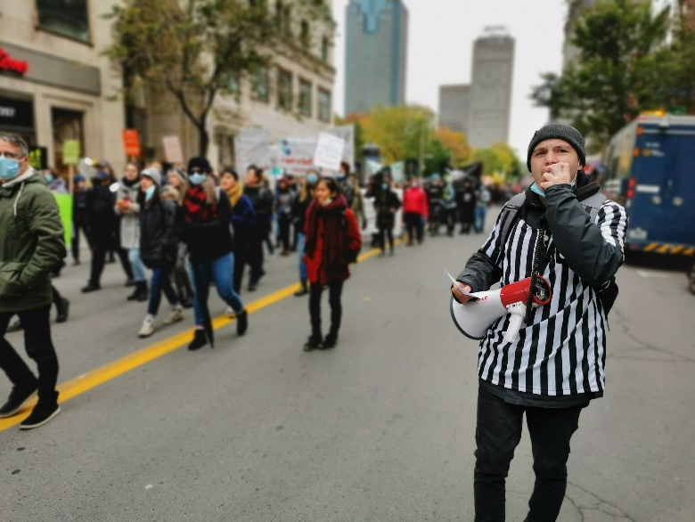

**Manifestation du 25 octobre**Crédit photo : Lucie Poulin, RIOCM

La manifestation s’est ensuite rendue devant les bureaux du premier ministre à Montréal, où nous avons dénoncées les fautes commises par le gouvernement de François Legault à l’égard des groupes communautaires, du filet social et de la justice sociale. L’animation du rassemblement à la fin de la manifestation a été assurée par la TROVEP et le RIOCM.

### 22 février – *Promesses brisées, communautaire fermé!*

Le 22 février,près de 2500 personnes ont participé à la manifestation du FRACA Montréal pour dénoncer les promesses brisées de la CAQ et revendiquer un rehaussement du financement à la mission des groupes communautaires, le respect de notre autonomie et un réinvestissement massif dans notre filet social. Cette grande manifestation s’inscrivait dans le cadre de la vague de grèves, de fermetures et d’actions d’*Engagez-vous pour le communautaire*, qui avait lieu du 21 au 24 février dans l’ensemble du Québec.

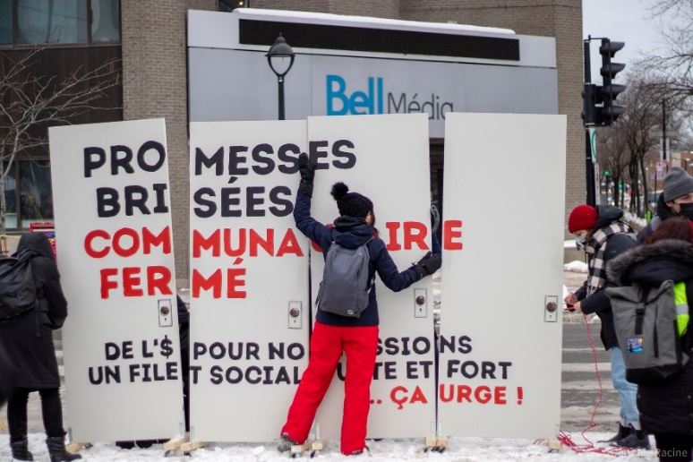

**Installation des portes lors de la manifestation du 22 avril.**Crédit photo : Jérémie Racine, RACOR en santé mentale

La manifestation a débuté à la place Émilie-Gamelin avec des prises de parole du FRACA et de la campagne InterCEP pour la survie des centres d’éducation populaire.

Nous nous sommes ensuite rendus devant les bureaux de plusieurs grands médias nationaux, où nous avons installé des portes symbolisant les portes fermées du milieu communautaire. On pouvait y lire « Promesses brisées, communautaire fermé! De l’$ pour nos missions, un filet social juste et fort… Ça urge! ».

Un comité de 5 groupes membres et un organisme allié ont participé à cette action coordonnée par la TROVEP. La manifestation s’est terminée par un rassemblement à l’invitation du Centre St-Pierre.

## Logo du RODCDLe Regroupement des organismes en défense collective des droits (RODCD)

**Le RODCD a pour mission de revendiquer une plus grande reconnaissance et un meilleur financement des groupes en défense collective des droits.**

**Site internet :** <http://www.defensedesdroits.com/>

**Page Facebook :** [RODCD.droits](https://www.facebook.com/RODCD.droits/)

**Rappel de la proposition adoptée à l’assemblée générale annuelle 2021 :**

* Il est proposé que la TROVEP ne devienne pas membre du RODCD. (Niveau d’implication 3)

La TROVEP effectue une veille des travaux du RODCD qui est toujours en transition depuis que le membership est ouvert à l’ensemble des organismes en DCD (et non plus seulement aux organisations et organismes nationaux). Cette année, le RODCD a organisé une tournée dans les différentes régions afin de rencontrer les organismes en DCD membres ou non. La TROVEP était présente le 23 mars dernier au Centre St-Pierre. La TROVEP était également présente à titre d’observatrice à l’assemblée générale du 25 mai 2021.

## Partenariats publics-privés (PPP) sociaux et privatisation

**Rappel de la proposition adoptée à l’assemblée générale annuelle 2021 :**

* Il est proposé d’effectuer une veille sur les PPP sociaux en contexte montréalais. (Implication de niveau 3)

De 2013 à 2016, la *coalition Non aux P.P.P. sociaux* travaillait activement sur la question des partenariats publics-privés (PPP) sociaux et de leurs influences et impacts. L’influence du privé sur les politiques publiques et dans le financement des organismes communautaires s’est accélérée durant la pandémie et les impacts sur l’autonomie des groupes inquiètent. Cette année, des rencontres entre les regroupements montréalais ont repris pour relancer des actions sur cette question. La TROVEP a participé à une **rencontre exploratoire** le 15 avril 2021 et a suivi les travaux du comité en vue du forum du 10 mai dernier.